UČIVO (31. 3.- 14. 4.) 6.A
- odevzdání – mail: michaela.zazvorkova@zsklobuky.cz do 14.4.
Český jazyk
Číslovky
- Pusťte si video: https://www.youtube.com/watch?v=4qUQuMUGPoI
- Přečtěte / prostudujte si druhy číslovek na webové stránce: https://www.mojecestina.cz/article/2010120804-druhy-cislovek
Přečtěte si v učebnici modré rámečky – číslovky a skloňování číslovek (str.80-84)
- Procvičte si číslovky online: https://www.umimecesky.cz/cviceni-cislovky-druhy
- Vypracuj cvičení a poté zašli:
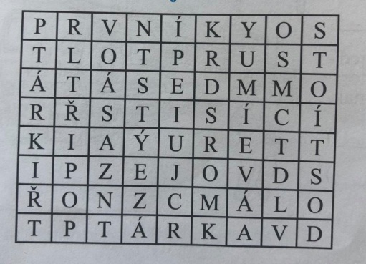
Osmisměrka – najděte čtrnáct číslovek a určete jejich druh.

Základní:
Řadové:
Druhové:
Násobné:
Neurčité:

- Vypracuj v pracovním sešitě část – TVAROSLOVÍ – ČÍSLOVKY (str. 19-20 (strany se mohou dle vydání PS lišit))
- Vypracuj pracovní list a poté odešli ke kontrole:
ČÍSLOVKY PRACOVNÍ LIST
- Doplň tabulku:
Otázka druh číslovek určité neurčité
kolik?
kolikátý?
kolikerý?
kolikrát?

- Vyskloňuj číslovku
DVA ČTYŘI
1. pád_____________ 1. pád______________
2. pád_____________ 2. pád______________
3. pád_____________ 3. pád______________
4. pád_____________ 4. pád______________
5. pád_____________ 5. pád______________
6. pád_____________ 6. pád______________
7. pád_____________ 7. pád______________

3. Urči druhy číslovek:
několikanásobný ___________________
šestkrát _______________________
sedmery __________________________
padesát ______________________
málo _____________________________
mnohokrát ___________________
moc _____________________________
desátý _______________________

SLOH Napište mi email, kde mi popíšete tradice a zvyky, které dodržujete u vás doma na Velikonoce a v období kolem nich, případně jak u vás vypadá a probíhá Velikonoční pondělí
ČTENÍ Zůstává čtenářský deník

